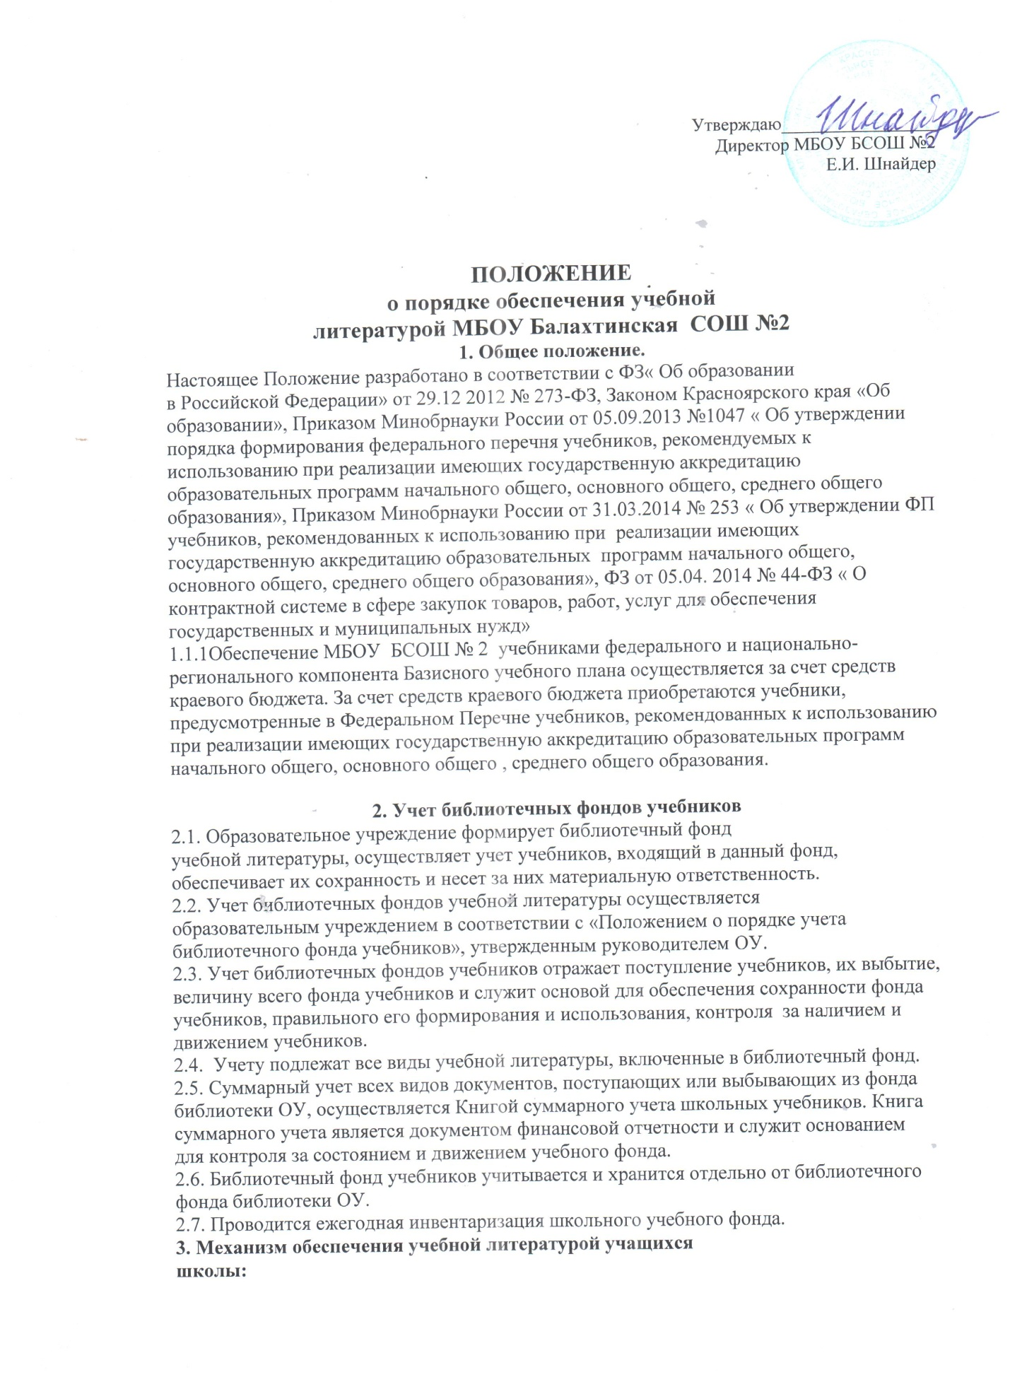
3.1. Образовательное учреждение:
3.1.1. Формирует программу по созданию фонда учебников с определением источников финансирования на ближайшие 4 года.
3.1.2. Определяет выбор учебных программ и учебно – методической
литературы для организации образовательного процесса в соответствии с образовательной программой, учебным планом ОУ.
3.1.3. Информирует обучающихся и их родителей(законных представителей) о передаче учебной литературы, входящей в комплект для обучения в данном классе, о наличии их в школьном библиотечном фонде.
3.1.4.Осуществляет контроль за сохранностью учебной литературы, выданной учащимся.
3.1.5.Анализирует состояние обеспеченности фонда библиотеки ОУ учебной и программно – методической литературой.
3.1.6. Проводит ежегодную инвентаризацию библиотечного фонда учебной и программно – методической литературы.
3.1.7. Формирует заказ на учебную литературу. Заказ формируется на основании потребности с учетом имеющихся фондов учебников школьной библиотеки и Федерального Перечня учебников.
3.1.8. Разрабатывает и утверждает нормативные документы, регламентирующие деятельность ОУ по обеспечению учащихся учебной литературой.
Осуществляет контроль за соответствием фонда учебной и программно-методической литературы реализуемым программам и учебному плану школы.
3.1.9. Ежегодно директор школы издает приказ о распределении функциональных обязанностей работников образовательного учреждения по организации работы по учебному книгообеспечению.
3.1.10 Классные руководители в установленные сроки получают учебную литературу в библиотеке школы, распределяют между учащимися в соответствии с данным Положением, знакомят родителей (законных представителей) с правилами книгообеспечения. По окончанию учебного года классные руководители сдают учебную
литературу по графику в сроки, утвержденные директором школы.
Учащиеся обязаны сдать учебную литературу в полном объеме при переходе в другое образовательное учреждение или по окончанию учебного года.
3.1 .11 Школа осуществляет контроль за сохранностью учебной литературы, выданной учащимся. Родители(законные представители) и учащиеся несут ответственность за сохранность выданных учебников, восполняют потерянные и испорченные учебники за свой счет.
3.1. 12Школа подает данные о неиспользуемых учебниках в муниципальный обменный фонд учебников, максимально использует резервы обменного фонда в процессе учебного книгообеспечения.
4.Правила книгообеспечения :
В соответствии со ст.35. п.1ФЗ « Об образовании в Российской
федерации» от 29.12.2012 № 273-ФЗ обучающимся школы бесплатно
предоставляются в пользование на время получения образования учебники и учебные пособия в пределах ФГОС.

